Beschrijving voor gebruik TT-app
Inhoudsopgave
Toegang tot de TT-app 2
Basis uitleg TT-app 2
Favorieten 2
Wedstrijdoverzicht 2
Wedstrijd invullen 3
Uitslag gespeelde wedstrijd 9
Standen 9
Persoonlijk 10
Geavanceerde uitleg functionaliteiten van de TT-app 11
Zoek andere competities/poules 11
Zoek spelers/verenigingen 13
Voeg poule toe aan je favorieten 15
Beheer je favorieten 16
Alle overige opties 16
Home 16
Profiel 16
Uitnodigen 17
Live 18
Telbord 19
Overige competities 20
Berichten 20
Planning 21
Agendabeheer 21
Head to Head 22
TT-app statistieken 23
Gebruikers 24
Clubs 25
Doneer 26
Over TT-app 26
Admin 26

Toegang tot de TT-app
Vanuit de competitieleider ontvangt u een mail met daarin een link om de app te downloaden en u account te activeren. Ook is de TT-app te bereiken via een vaste pc op internet op www.ttapp.nl
Na het inloggen verschijnt onderstaand scherm.

Basis uitleg TT-app

Favorieten
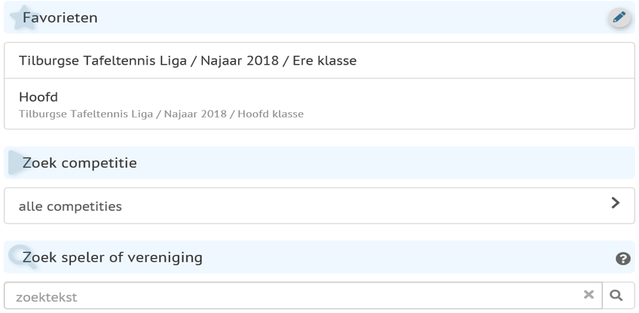
Omdat je een unieke inlog hebt die gekoppeld is aan een speler binnen de TT-app komt er bij je favorieten automatisch de competitie te staan waarin jij speelt. Klik op deze competitie en het volgende scherm verschijnt.

Wedstrijdoverzicht
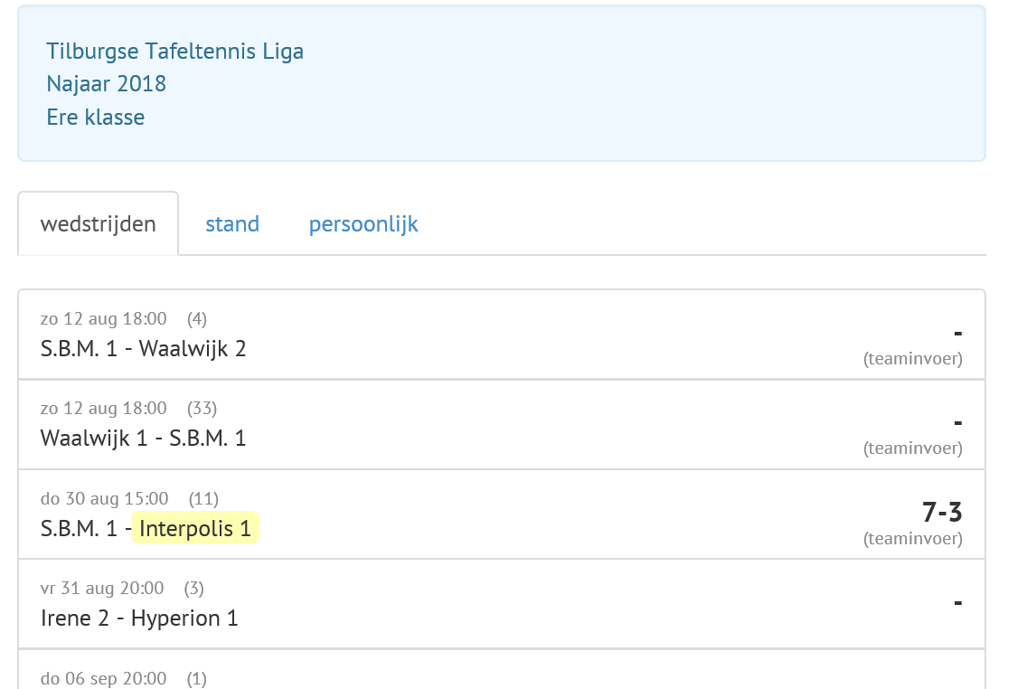
Hier staan alle wedstrijden in chronologische volgorde van datum. Het team waarin jij speelt is geel opgelicht. De wedstrijden waarin jij speelt zijn de wedstrijden die jij kunt muteren. Alle andere wedstrijden kun je wel volgen/bekijken, maar niet muteren.
Klik op de wedstrijd waarin jij speelt ( in dit geval zal ik Irene 2 tegen Hyperion 1 als voorbeeld hanteren ) Het volgende scherm verschijnt.

Wedstrijd invullen
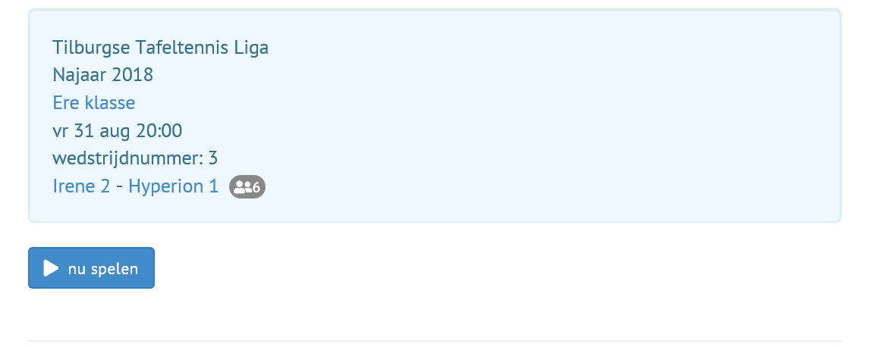

Klik op nu spelen en het volgende scherm verschijnt.
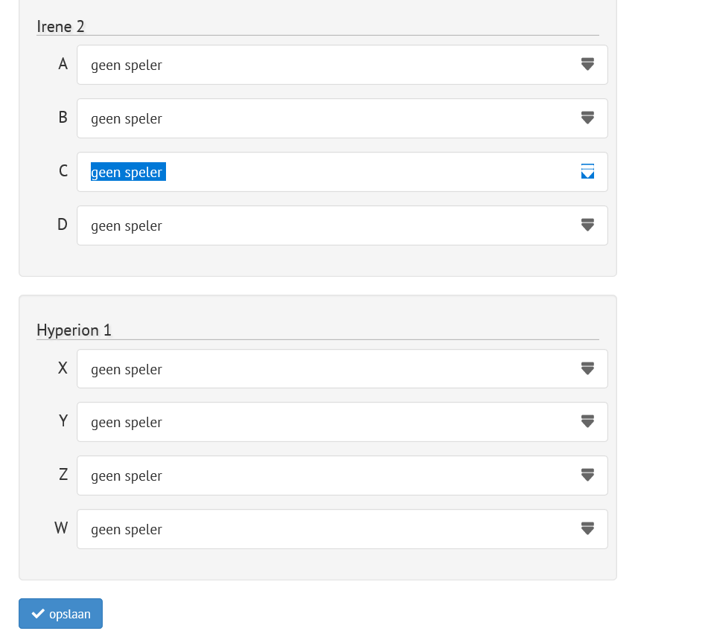
Via de drop down (pijl) kun je de speler selecteren die begint, die tweede speelt en die derde speelt. Eventueel kan een vierde speler geselecteerd worden voor de dubbel. Je kan hier ook de spelers van de tegenpartij invullen.
Na het invullen van de 6 namen verschijnt het volgende scherm, dit scherm is de speelvolgorde zoals nu ook gehanteerd wordt op het wedstrijdformulier.
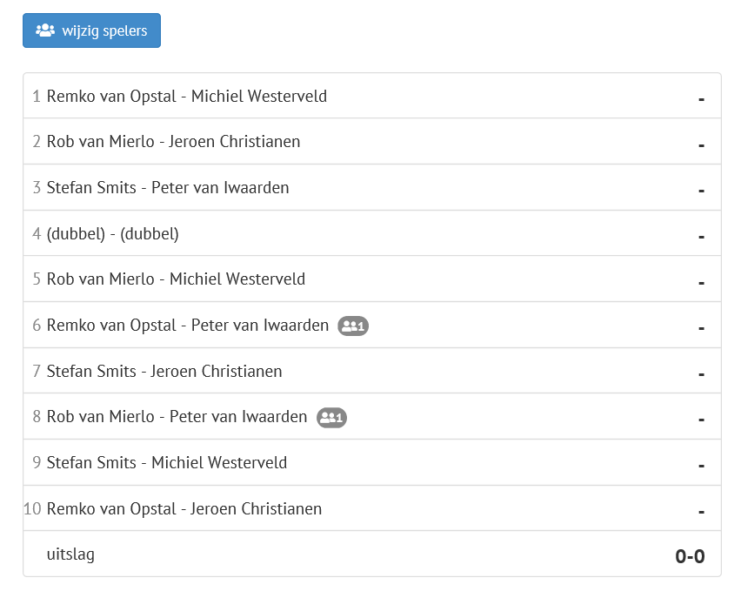
Klik op de eerste wedstrijd die gespeeld gaat worden tussen Remko en Michiel.
Het volgende scherm verschijnt.
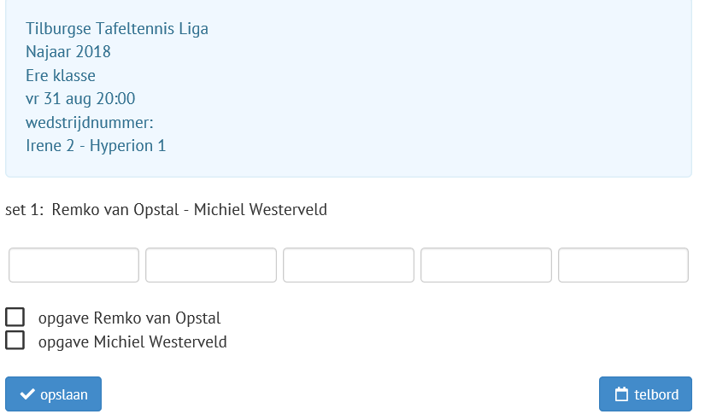
Klik in het eerste lege hokje. Vul hier de gamestand in van de 1e set bv 11-9 en doe dit ook in de volgende lege hokjes. Aangezien het best of 5 is kun je maximaal vijf hokjes vullen. Er zit een controle in bij fout invullen en als je bv 4 games vult en het is 2-2 in games en je klikt op opslaan dan zal de wedstrijd geen uitslag bevatten omdat er nog een game gespeeld moet worden of een gamestand moet nog gewijzigd worden zodat er een winnaar is. Ik laat in dit geval Remko winnen met 3-1, het volgende scherm verschijnt.
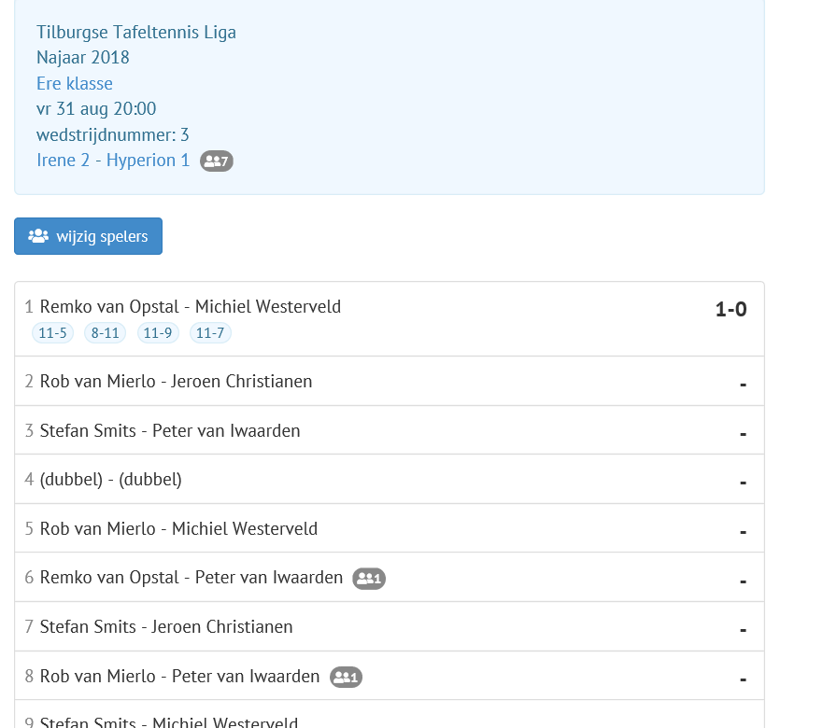

Zo vul je dit voor iedere wedstrijd in. Bij het dubbel gaat het ook zo maar dien je eerste de spelers te selecteren die dubbelen. Klik op het dubbel, het volgende scherm verschijnt.
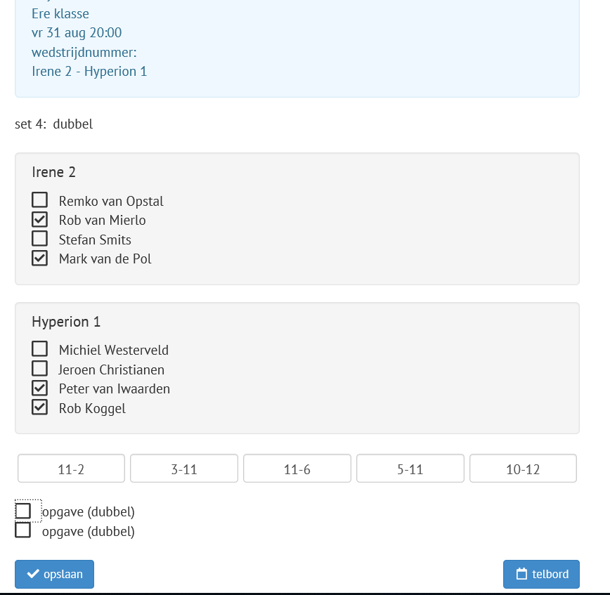
Selecteer de speler die dubbelt. ( ik heb dus in het begin ook speler D en W toegevoegd. Zij kunnen alleen dubbelen ) Vul de game standen in en klik op opslaan.

Als je alle wedstrijden heb ingevuld verschijnt het volgende scherm.
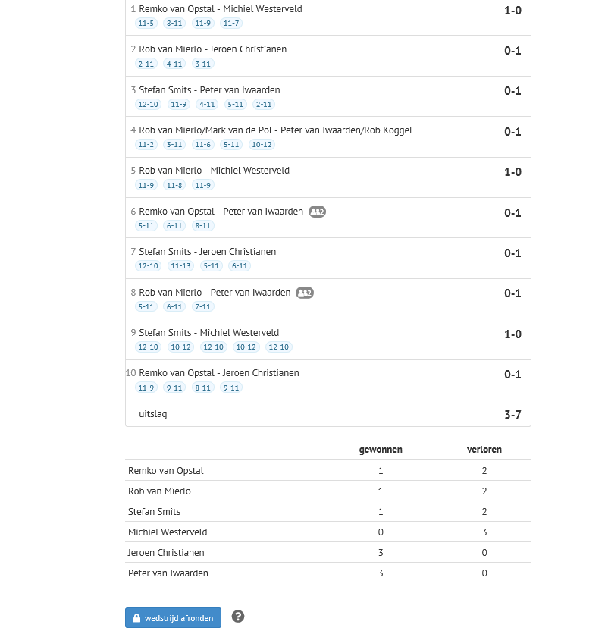
De 10 wedstrijden zijn gevuld en onderaan zie je hoeveel wedstrijden iemand gewonnen en verloren heeft. Klik nu op wedstrijd afronden.
LET OP dit moet door één van de spelers van beide clubs gebeuren.
Dit kan niet door 1 iemand voor beide teams gebeuren!
De competitieleider van de betreffende club kan het voor alle teams ook doen van haar/zijn club.
Het volgende scherm verschijnt als je op de button wedstrijd afronden klikt.
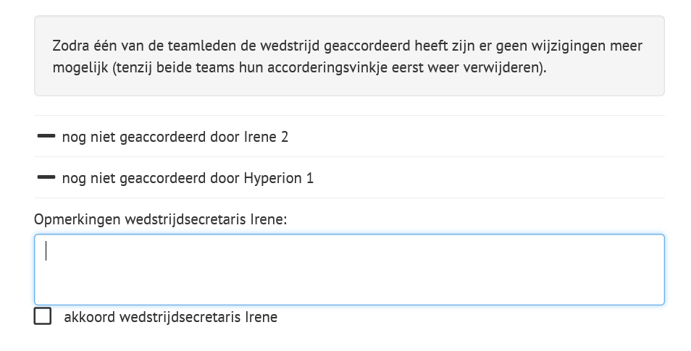
Je kan in het opmerkingen veld eventueel een opmerking invullen, bijvoorbeeld bij misdraging of onenigheid tijdens de wedstrijd. Daarna zet je een vinkje bij akkoord en wordt de wedstrijd definitief.
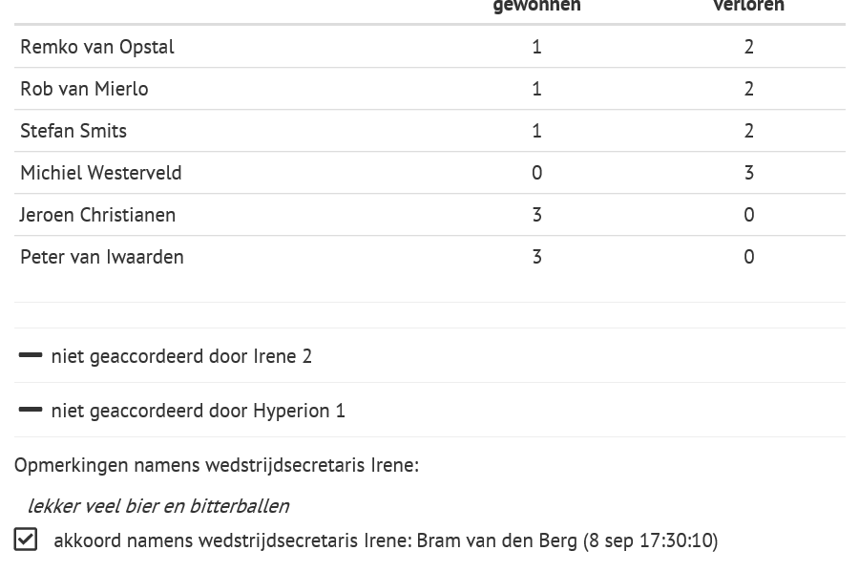
Na 2 uur kan er niets meer worden gemuteerd (auto-lock).
De wedstrijd is volledig verwerkt en kan alleen nog door de competitieleider aangepast worden.

Uitslag gespeelde wedstrijd
Als je weer op het huisje klikt om naar beginscherm te gaan zie je het volgende en kun je weer op je poule klikken.
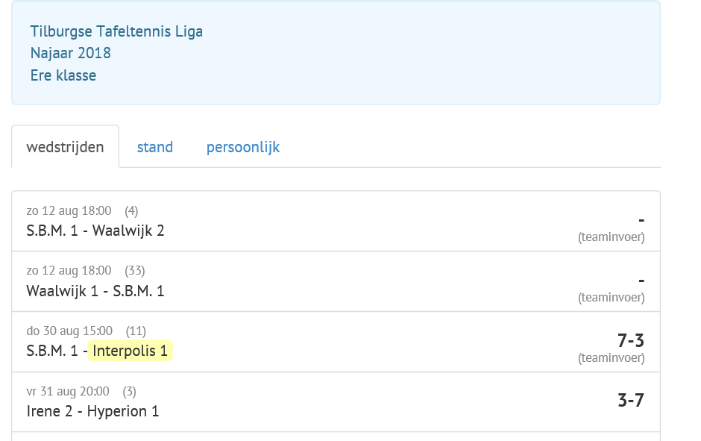

Standen
Als je nu op de tab stand klikt verschijnt het volgende scherm.
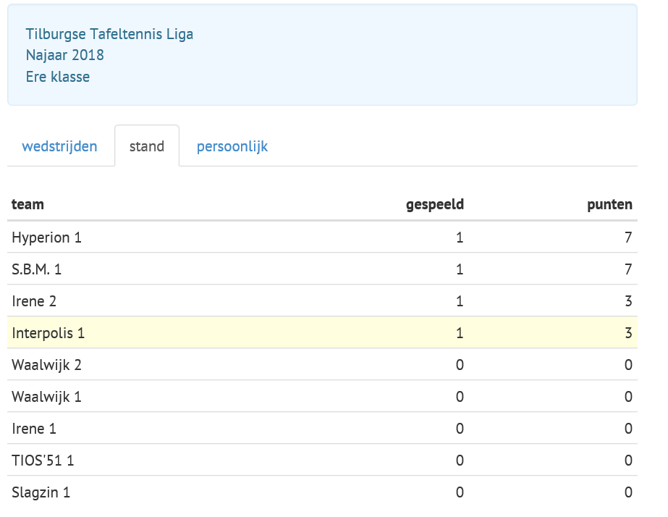
De wedstrijden worden direct in de stand verwerkt. Ook gedurende de wedstrijd wordt nadat je een wedstrijd hebt ingevuld direct de stand bijgewerkt.
Persoonlijk
Als je op tab persoonlijk klikt, krijg je het volgende scherm.
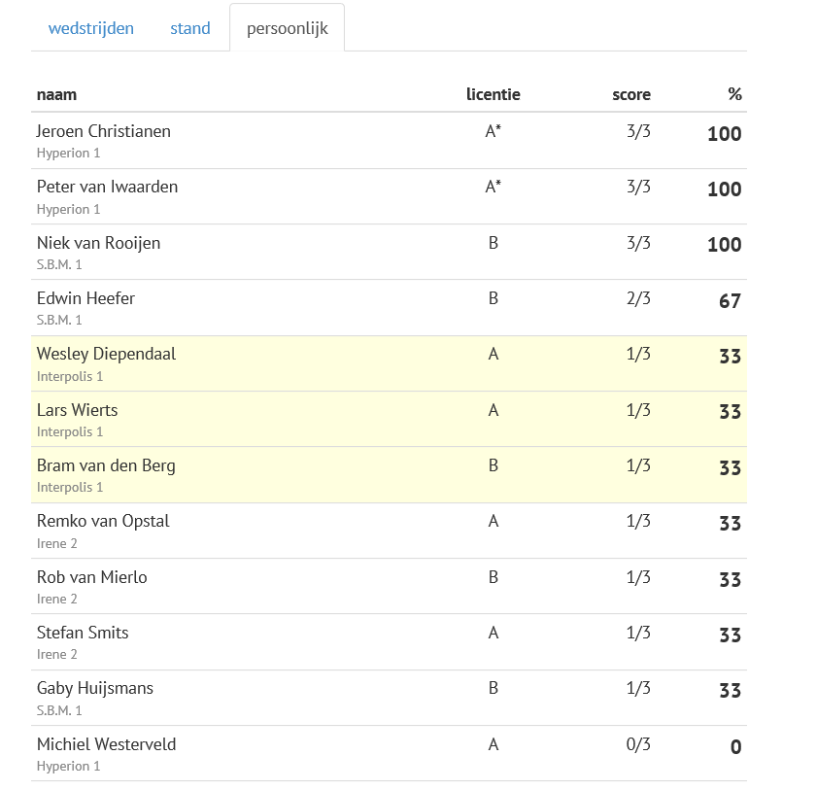
Hier kun je je eigen persoonlijke prestatie en die van alle andere spelers gedurende het seizoen vinden.
De standen en percentages worden na het invullen van iedere wedstrijd direct bijgewerkt.

Geavanceerde uitleg functionaliteiten van de TT-app

Zoek andere competities/poules
Vanuit het startscherm gaan we naar de tweede optie zoek competitie.
Klik op deze balk alle competities en het volgende scherm verschijnt
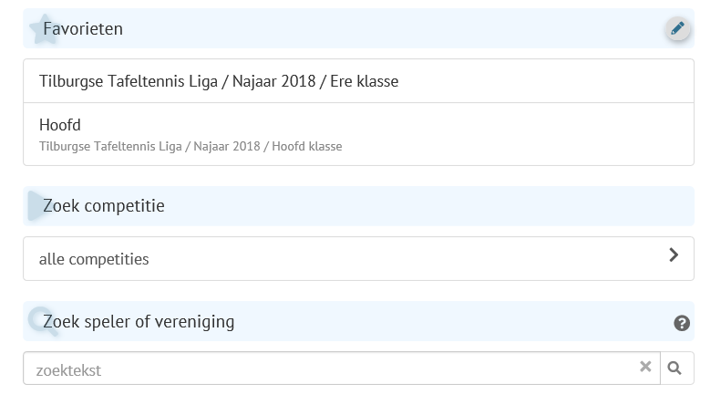
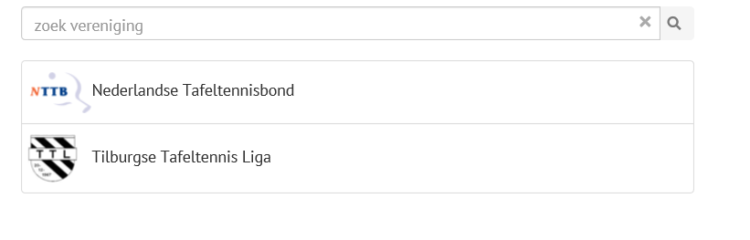
Klik nu op logo van de TTL, het volgende scherm verschijnt.
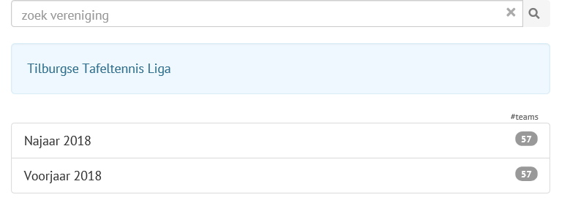
Klik op het seizoen dat je zou willen zien, in dit geval kiezen we de huidige competitie (najaar 2018). Je kan alle competities terugkijken van vorige jaren.
Het volgende scherm verschijnt.
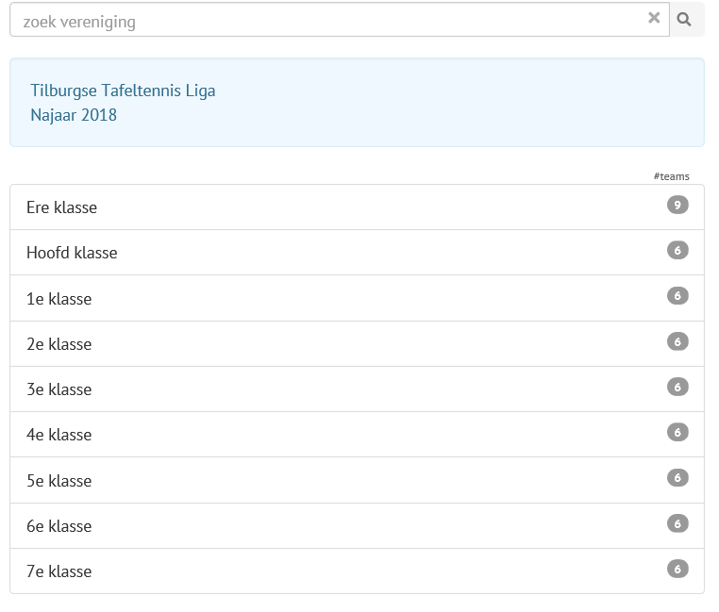
Hier zie je alle poules van de TTL. Je kan alle poules bekijken. Klik op de hoofdklasse.
Het volgende scherm verschijnt. 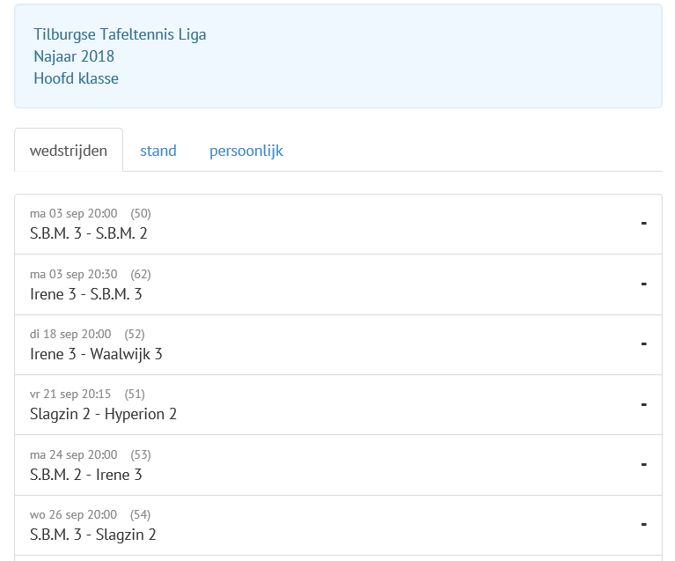
Ook hier zie je alle wedstrijden van die poule en via de stand en persoonlijk tabs kun je hier de stand en persoonlijke percentages van alle spelers in de poule bekijken.
Zoals je ziet is hier niets geel gemaakt omdat je in deze poule niet speelt. Je kan hier dus alleen kijken en niets muteren. Zo kun je alle poules bekijken.

Zoek spelers/verenigingen
In het startscherm kun je ook op personen of verenigingen zoeken. Vul GORP in en klik op het loepje aan de zijkant. Je kan overigens ook op vereniging zoeken.
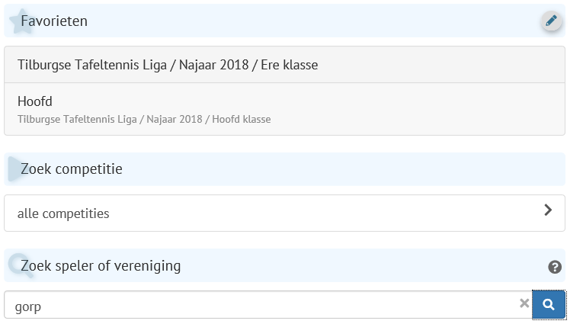
Het volgende scherm verschijnt.
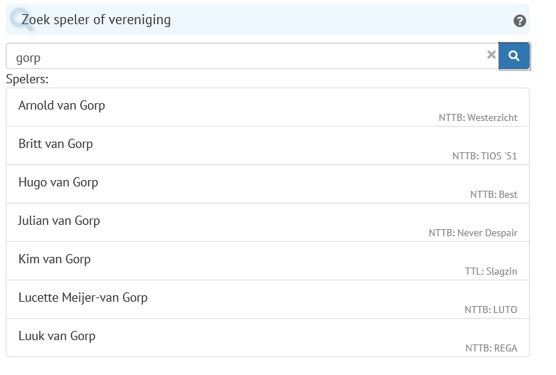
Alle mensen in de database met GORP in hun naam verschijnen. Achter de naam zie je voor welke bond ze spelen en voor welke club. Klik op Kim van Gorp. Het volgende scherm verschijnt.
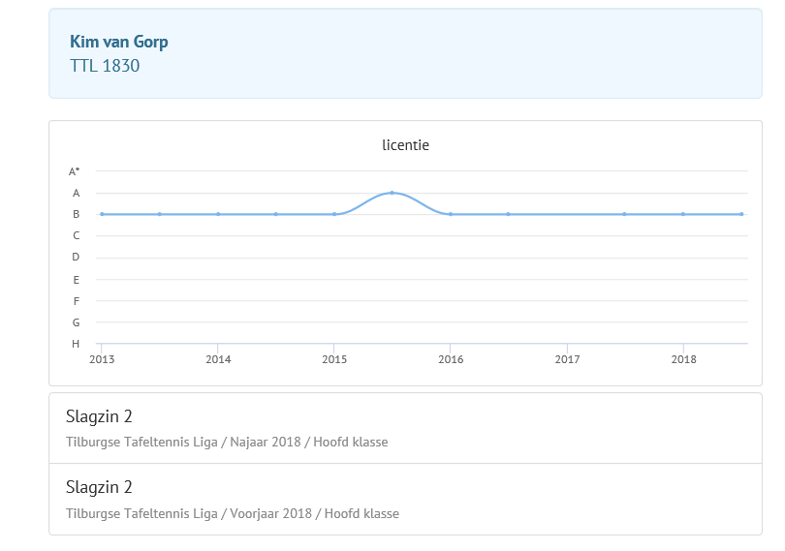
Je ziet hier de grafiek met de ontwikkeling van de licentie van Kim van Gorp. Altijd B en in het jaar 2015 in het najaar jaar een A licentie gehad.
Onder de grafiek de competities waarin ze gespeeld heeft en waar ze nu in speelt.
Klik op bijvoorbeeld de bovenste regel en je komt weer in die competitie uit.
Het volgende scherm verschijnt.
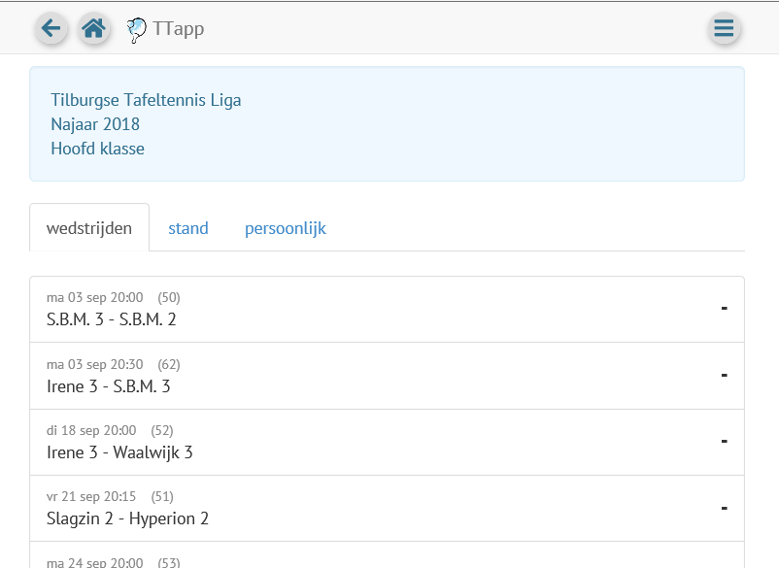
Je kan op verschillende manieren zoeken en doorklikken.
Je kan niets muteren alleen zoeken en bekijken.

Voeg poule toe aan je favorieten
Als je bijvoorbeeld deze poule bij je favorieten wil zetten, omdat je deze poule niet iedere keer wilt moeten zoeken klik je op dit icoontje rechtsboven in het scherm.
Het volgende scherm verschijnt.
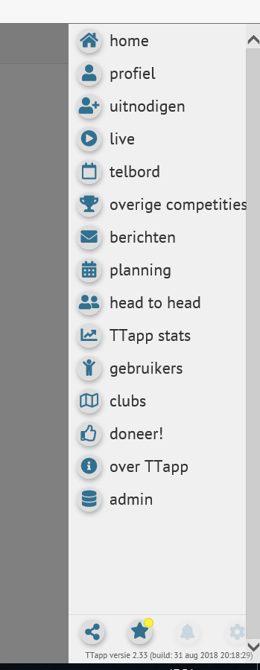
Klik op het sterretje en deze poule staat bij je favorieten. Je kan deze in het vervolgscherm een naam geven, bijvoorbeeld competitie van mijn zus.
Indien je niets invult blijft de omschrijving van de TT-app zelf hoofdklasse staan. Klik op opslaan
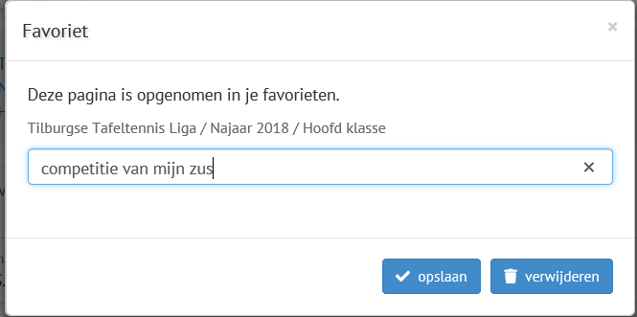

Beheer je favorieten
Als je weer op het huisje klikt om naar beginscherm te gaan zie je het volgende
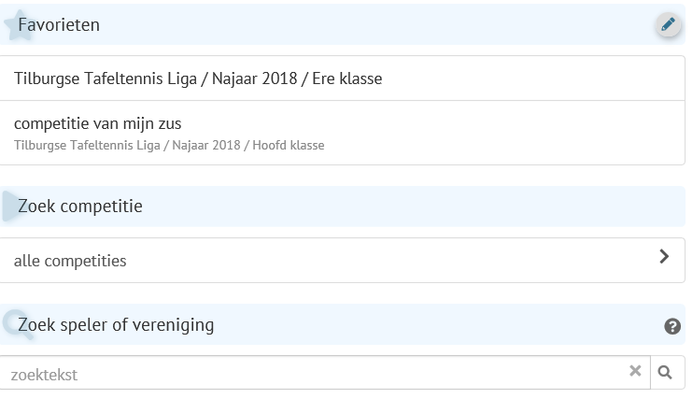
De competitie van mijn zus staat erbij. Als je op het potloodje klikt kun je je favorieten beheren/verwijderen/verschuiven
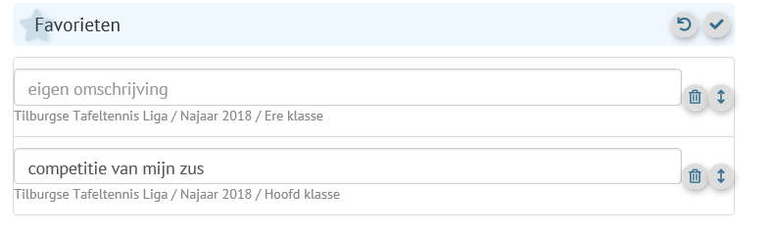
Met prullenbak verwijder je een poule.
Met de pijltjes kun je de volgorde aanpassen.
Klik op het Vinkje om de veranderingen op te slaan.

Alle overige opties
In je startscherm heb je het opties icoontje rechtsboven staan.
Deze gaan we nu behandelen.

Home
Door te klikken op het huisje ga je naar je beginscherm

Profiel
Hier staan je persoonlijke gegevens. Niemand anders kan deze gegevens zien!
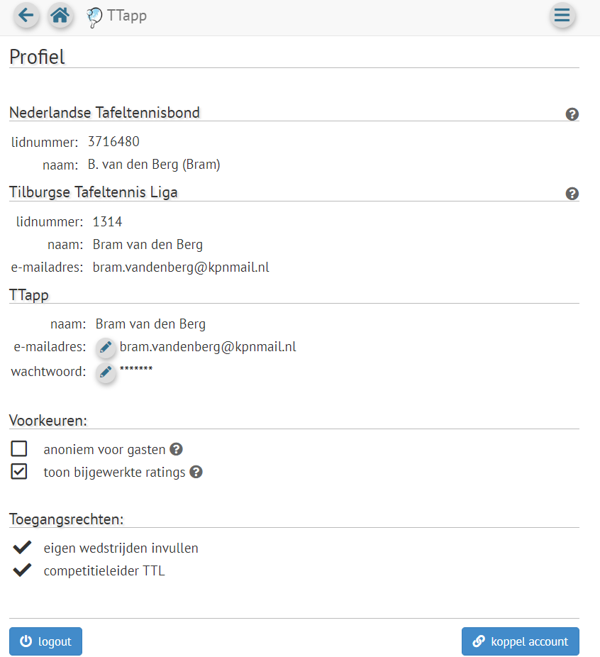
Je kan hier je wachtwoord aanpassen. Al het andere staat standaard ingesteld en is alleen ter kennisgeving. Als je eenmaal ingelogd bent op de app hoef je niet iedere keer uit te loggen en weer in te loggen met je wachtwoord. Je kan de app gewoon sluiten zoals je andere apps ook sluit.

Uitnodigen
Als in de toekomst nieuwe spelers aan de ttl competitie gaan deelnemen moeten zij door iemand vanuit de app uitgenodigd worden. Je kan dus als buitenstaander dus geen inlog krijgen zonder dat je meespeelt. De speler moet eerst door de competitieleider van de TTL worden toegevoegd. De teamgenoten of competitieleider van zijn/haar club kan diegene via deze button uitnodigen zodat deze ook een inlog krijgt met het unieke TTL-nummer.
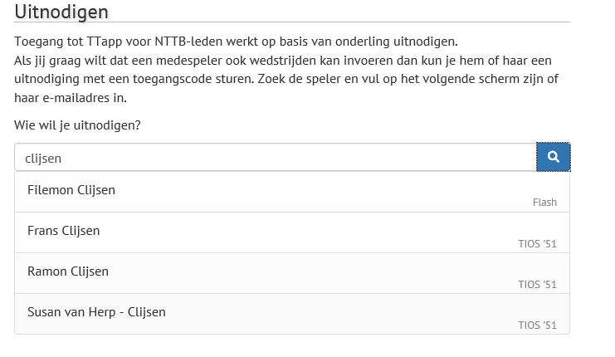
Zoek speler en selecteer deze. Het volgende scherm verschijnt.
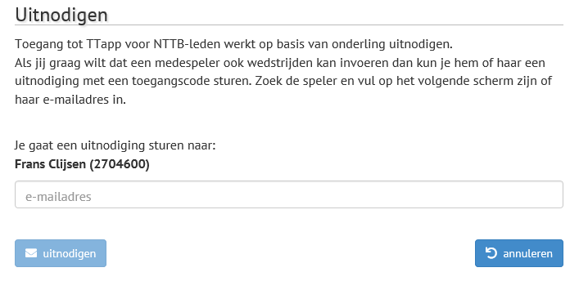
Vul zijn/haar emailadres is en klik op uitnodigen.

Live
Vul hier de naam van je club in en alle wedstrijden van vandaag worden weergegeven, die je kan volgen. (bijvoorbeeld de nttb van tios,die vandaag gespeeld gaan worden).
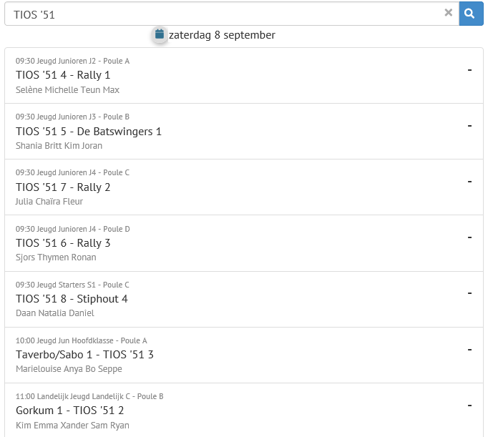

Telbord

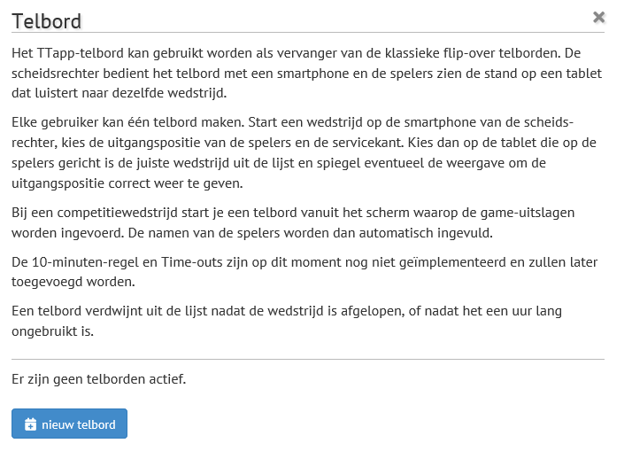
Deze optie zal je in de praktijk niet gaan gebruiken tenzij je een grote ipad/scherm hebt om neer te zetten. Onderstaande zul je dan zien. Wellicht iets voor in de digitale toekomst.
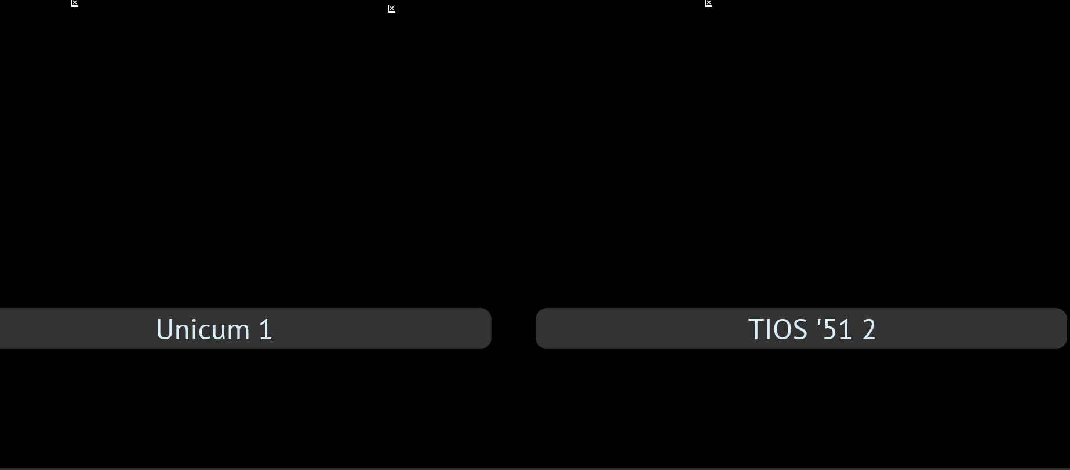

Overige competities
Hier zie je welke andere competitie varianten er binnen de TT-app zijn. Hier zou in de toekomst bijvoorbeeld de TTL bekercompetitie bij kunnen komen.
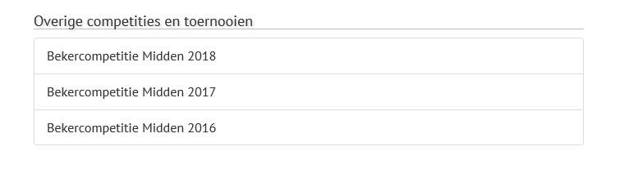

Berichten
Hier komen berichten over de competities in te staan, zoals bijvoorbeeld verzetten wedstrijden. Je krijgt hier een melding van omdat er een envelopje in het scherm komt met een rode 1 erin.
Bij berichten zie je dan de inhoud van dit bericht.
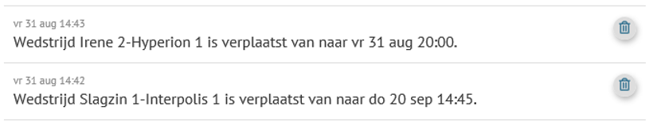

Planning
In de planning kun je een schema maken wie wanneer speelt tegen welke tegenstander en wie er gaat rijden tijdens de wedstrijden.
Klik op het lege hokje bewerken. Je krijgt het volgende scherm.
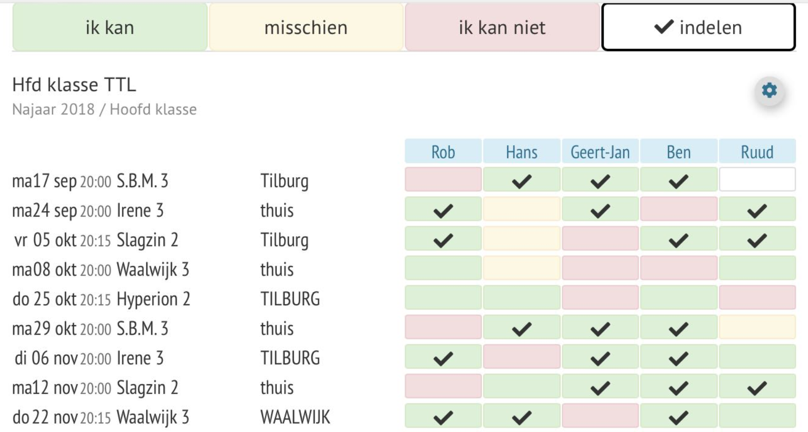
Nu kun je aangeven wie wanneer speelt. Als je dubbelklikt op de witte button indelen, kun je ook nog aangeven wie er gaat rijden tijdens deze wedstrijden.

Agendabeheer
Deze planning kun je automatisch naar je agenda sturen via je pc of smartphone.
Klik op de button settinghet volgende scherm verschijnt.
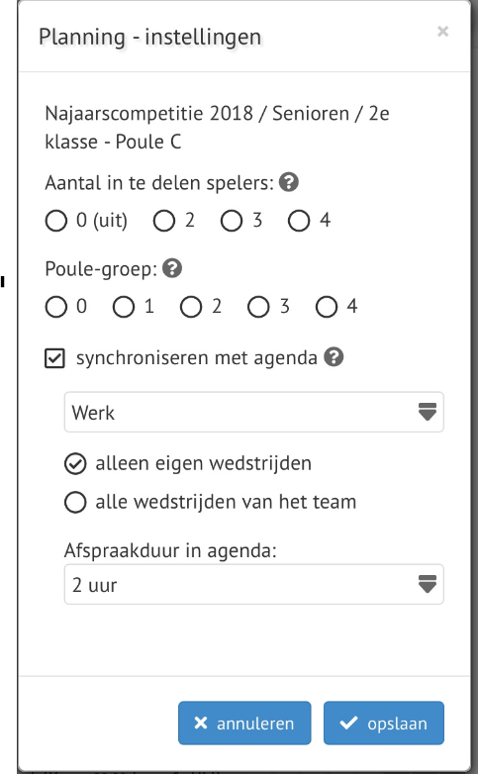
Selecteer je agenda, maak een keuze tussen eigen wedstrijden (waar je ingedeeld staat), of alle wedstrijden van je team en selecteer de afspraakduur die geblokt moet worden in je agenda.

Head to Head
Hier kun je een grafiek oproepen wat de onderlinge confrontatie is tussen de spelers.
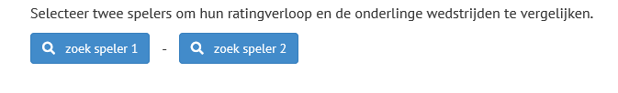
Als voorbeeld zie je hieronder de statistiek tussen Ramon Clijsen en Stefan Langemeijer.
Zij hebben 9 keer tegen elkaar gespeeld en Ramon heeft 6 keer gewonnen 3 keer verloren. Ook zie je hier de ontwikkeling van de sterkte (rating). Dit gebruiken we binnen de TTL niet. Wij werken met licenties.
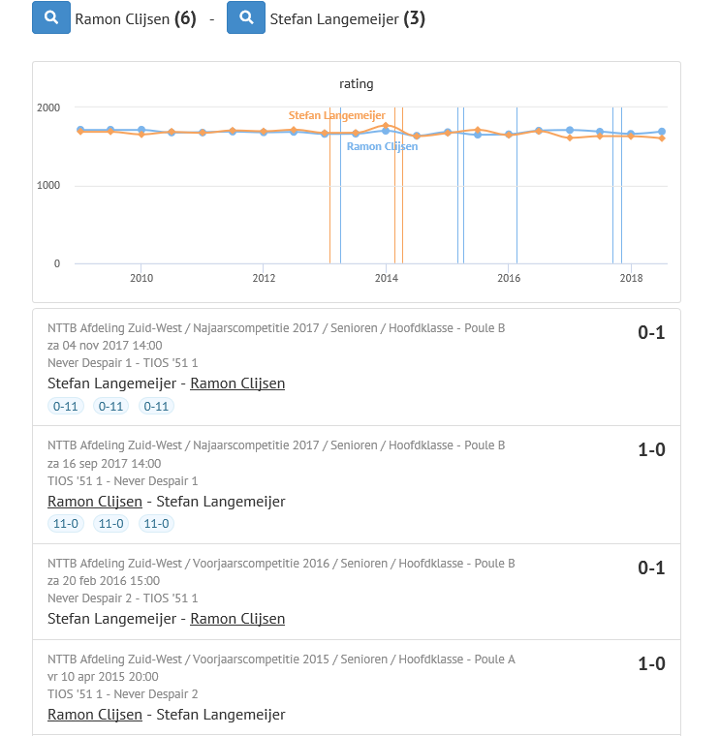

TT-app statistieken
Hier vindt je allerlei grafieken over de performance van de app. Dit ter info lering en vermaak voor de geïnteresseerde.
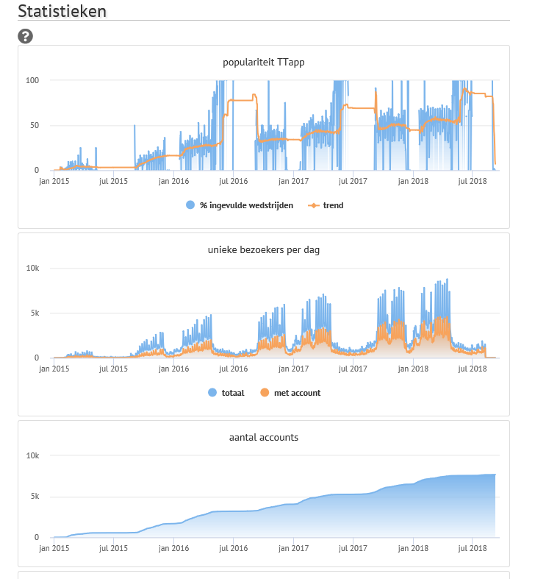

Gebruikers
Hier kun je zien hoeveel gebruikers gebruik maken van de TT-app. Dit is meer ter info.
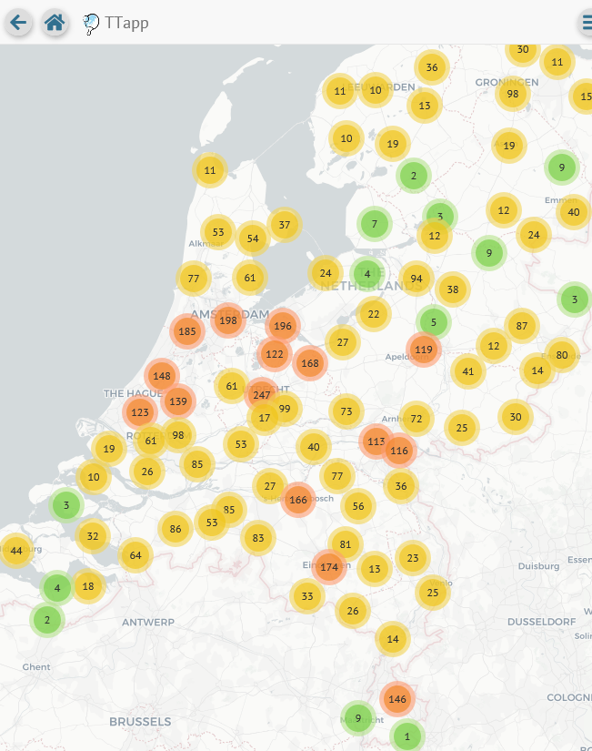

Clubs
Hier kun je zien welke clubs allemaal aangemeld zijn bij de app. Ook dit is ter info.
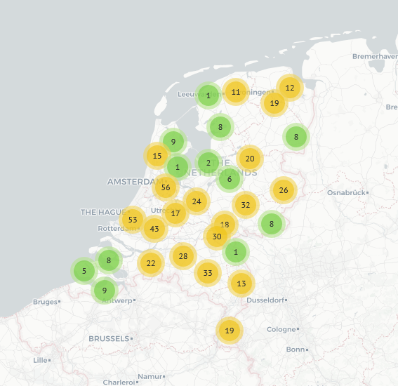

Doneer
Op deze pagina heb je de mogelijkheid te doneren aan de TT-app via ideal of paypal, zodat wijzigingen en uitbreidingen sneller gerealiseerd kunnen worden. Uiteraard is dit geheel vrijblijvend.

Over TT-app
Hier kun je informatie vinden hoe de TT-app werkt achter de schermen en welke updates er gekomen zijn en wat er dan gewijzigd/verbeterd is.

Admin
Deze optie is voor de meesten niet toegankelijk, slechts voor de beheerder van de app, en spelers met extra rechten, zoals competitieleider.

